第一单元 水
第一课《水到哪里去了》
1.水在一定条件下会变成（水蒸气）进入空气中，水蒸气是气态的水。
2.蒸发：液态的水变成气态的水蒸气的过程；水蒸发时会吸收周围的热量。
3.凝结：空气中看不见的水蒸气冷却变成看得见的水滴的现象。
4.水蒸发的规律：
①温度越高，水蒸发越快；
②空气越干燥，水蒸发越快；
③表面积越大，水蒸发越快；
④有风吹，空气流动越快，水蒸发越快。
5.水和水蒸气的相同点和不同点：
蒸发（吸收热量）
水 水蒸气
凝结（放出热量）

液态、看得见
摸得着、较重
有固定体积
无色、无味
透明、会流动
无固定形状
气态、看不见
摸不着、较轻
没有固定体积

第二课《水沸腾了》
1.（沸腾）是水受热超过一定温度时发生的剧烈的（汽化）现象。
2.水在加热过程中，观察到的变化有（刚开始水温不断升高，杯底会产生气泡，水面会看到热气，容器内壁出现大量的小水珠）等。
3.水变成水蒸气后，体积会（大大增加）。
4.沸腾时水的（温度）不再发生变化，杯底形成大量气泡且迅速由小变大，在水木面破裂。
5.沸点：液体沸腾时的温度，各种液体的沸点不同。水沸腾时温度为100 ℃，即水的沸点是100 ℃（标准大气压下）。
6.正确使用温度计：
①在用温度计测量热水的温度时，待温度计的液柱（静止）后读出的温度会更准确。
②读温度计的方法：视线与温度计的液柱液面保持（平视）。
7.酒精灯的基本构造及火焰结构：
酒精灯的火焰分为三层，最外面一层叫外焰，中间一层叫内焰，最里面一层叫焰心。（外焰的温度最高，内焰次之，焰心的温度最低。）
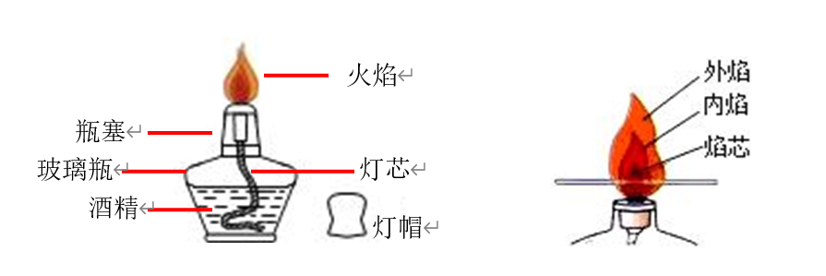
8.酒精灯的使用：
①使用酒精灯时，要用（外焰）加热；
②用完酒精灯必须用灯帽盖灭（盖两次），不能用嘴吹；
③万一酒精撒出并燃烧，应立即用（湿布或者沙子）扑盖；
④绝对禁止用燃着的酒精灯点燃其他酒精灯，最好用火柴点燃；
⑤绝对禁止向燃着的酒精灯里添加酒精，以免失火。
9. 在高原地区，海拔越高，空气越稀薄，气压也越低，水的沸点也降低，所以在高原地区，要使用“高压锅”才能把水烧开、把饭菜煮熟（高压下沸点升高原理）。

第三课《水结冰了》
1. 0℃时，水开始结冰，这一过程叫（凝固）（液态→固态）。
2.水结冰时，水温降低，即水向周围（放热）；水结冰后（体积增大），占据了更大的空间，所以冰块（浮在）水面上。
3.水开始结冰（0 ℃）→冰水混合物（0 ℃）→水完全结冰后（温度会低于0 ℃）。
4.实验时，往烧杯里的碎冰加食盐，从而（降低温度），使试管周围温度降低到0 ℃以下，使试管里的水更容易结冰。
5.水和冰的相同点于不同点：
凝固（遇冷）
水 冰
融化（受热）
无色、无味
透明
有固定体积
液态
会流动
没有固定形状
固态
不会流动
有固定形状

第四课《冰融化了》
1.冰变成水的过程叫（融化）（固态→液态），当环境温度高于（0 ℃）时，冰开始（融化）。
2.冰在融化的过程中，要从周围（吸收）热量，（热量）是使水的状态发生变化的重要因素。
3.冰在融化过程中，温度会长时间保持在0 ℃，直到全部融化成水之后，温度会慢慢升高。
4.冰融化成水后体积会（减小）。
5.水的三态变化：
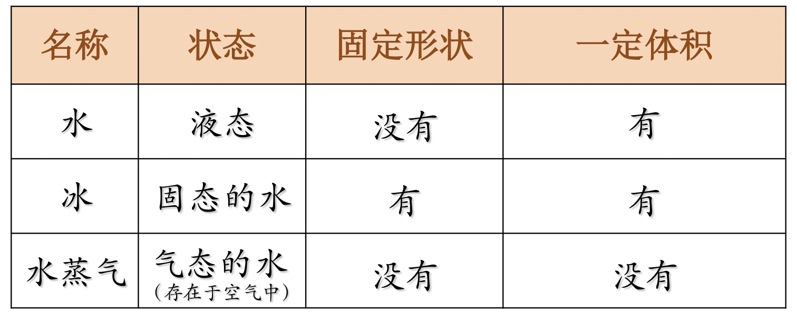
6.水、水蒸气及冰可以相互转化：
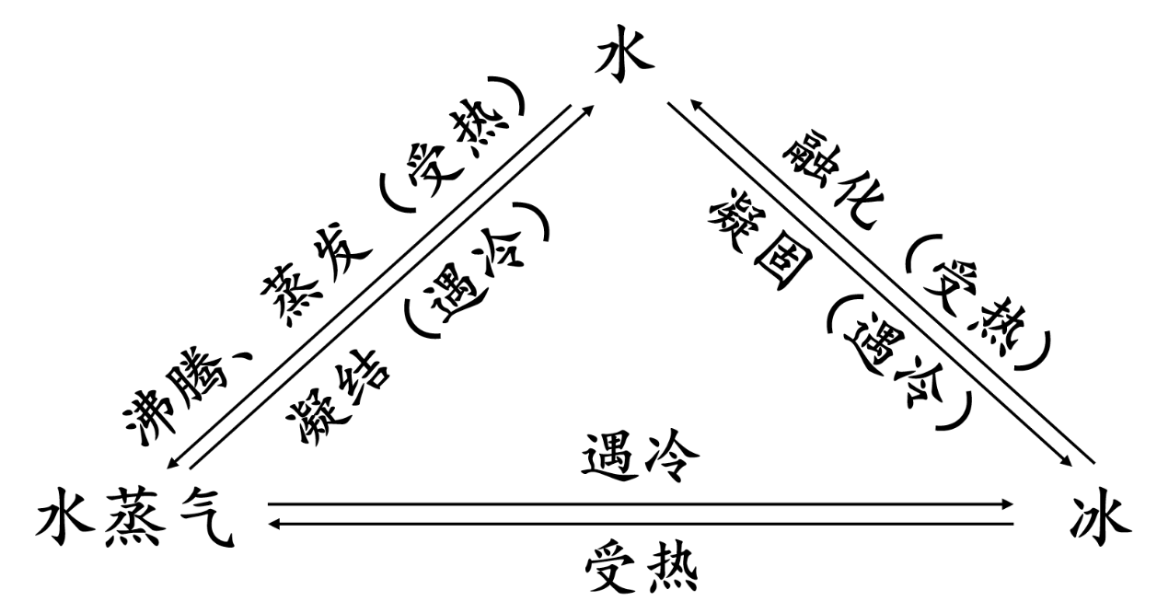

第五课《水能溶解多少物质》
1.溶解是指物质在水中化成肉眼看不见的（微粒），（均匀分散）在水中，没有（沉淀）。
2.水能溶解小苏打、味精、食盐、白糖等，不能溶解沙子、石头、食用油等。
3.一种物质在水中溶解得越多，说明这种物质在水中的溶解能力越强。
4.一般情况下，物质在水中的溶解是有一定（限度）的，不同物质在水中的溶解能力不同。
5.通过对比实验发现，在两杯一样多的水中，（食盐的溶解能力比小苏打强）。50毫升的水大约可以溶解食盐（18克），溶解小苏打（5）克。

第六课《加快溶解》
1. 搅拌、加热、压碎可以加快溶解。
①食盐在水中溶解的快慢与（水的温度）有关，水温越高，食盐溶解越快。
②食盐在水中溶解的快慢与（是否搅拌）有关，搅拌可以加快食盐的溶解。
③物体的（颗粒）变小可以加快溶解，比如生活中的味精，咖啡，洗衣粉等都是很小的颗粒。
2.提高水的温度、搅拌、碾碎可以加快食盐在水中的溶解速度。
3.对比实验：只能改变一个条件，其它条件要相同且合适。如在探究加热能否加快溶解时，两个杯子一个加热一个不加热，其余条件完全相同。

第七课《混合与分离》
1.食盐溶解于水的变化过程是一个（可逆）的过程。
2.分离沙子与食盐的混合物：
①溶解：用水分离沙子和食盐，食盐溶解于水中；
②过滤：用滤布或滤纸通过过滤，将沙子分离出来；
③蒸发：将盐水倒入蒸发皿，放在三脚架上加热，水分蒸发后收集的白色颗粒就是食盐。
3.分离木屑和铁屑：
①磁铁：利用磁铁将铁屑吸引出来，剩下的就是木屑。
②水：浮在水面上的就是木屑；沉在水底的就是铁屑。

第八课《它们发生了什么变化》
1.水（蒸发）变成水蒸气，水（凝结）成冰，冰（融化）成水，这些是水的三态变化。
2.在水的三态变化中，水的（状态）发生了变化，但物质本身的（组成成分）没有改变，水还是水。
3.用橡皮泥做各种东西，将纸折叠或者撕扯，改变的是它们的（状态）。
4.物理变化：指物质的状态虽然发生了变化，但一般来说，物质本身的组成成分却没有改变。
5.生活中大部分物体都具有（热胀冷缩）的性质。
①空气热胀冷缩现象非常明显：夏季轮胎、皮球不能充气太满。
②柏油路面，夏天高温下会变软。
③将压瘪的乒乓球放入热水中，凹进去的部分鼓起来了，是因为乒乓球里的空气（受热膨胀）。

